INSTRUKCJA ZARZĄDZANIA UŻYTKOWNIKAMI i TERMINALAMI MOBILNYMI W JEDNOSTCE TERENOWEJ
INSTRUKCJA ZARZĄDZANIA UŻYTKOWNIKAMI i TERMINALAMI MOBILNYMI W JEDNOSTCE TERENOWEJ 1
Struktura organizacyjna 4
Zarządzanie jednostkami organizacyjnymi 4
Wyszukiwanie jednostek organizacyjnych 6
Sekcja „Wyszukaj” 6
Dostępne akcje: 6
PrzeglądANIE jednostek organizacyjnych 6
Sekcja „Lista jednostek organizacyjnych” 6
Dostępne akcje: 6
Dodanie jednostki organizacyjnej 7
Dane jednostki organizacyjnej 7
Opis pól 8
Opis akcji 9
Wybór lokalizacji 10
Opis akcji 10
Zarządzanie użytkownikami, SYSTEMAMI, TERMINALAMI 11
Opis akcji 12
Dodanie konta użytkownika 13
Dane użytkownika 13
Opis pól edycyjnych 15
Opis akcji 17
Role konta 17
Lista kont − Lista systemów 20
Opis pól 21
Sekcja „Kryteria wyszukiwania systemów dziedzinowych” 21
Lista systemów 21
Opis akcji 22
Sekcja „Kryteria wyszukiwania systemów dziedzinowych” 22
Lista systemów 22
Lista kont – Lista terminali 22
Opis pól 24
Sekcja „Kryteria wyszukiwania terminali” 24
Lista terminali 24
Opis akcji 24
Sekcja „Kryteria wyszukiwania terminali” 24
Lista terminali 24
Opis pól 24
Sekcja „Kryteria wyszukiwania RÓL” 25
Lista ról 25
Opis akcji 25
Sekcja „Wyszukiwanie ról” 25
Lista ról 25
Dane systemu 25
Opis pól edycyjnych 27
Opis akcji 27
Dane terminala mobilnego 28
Opis pól 29
Opis akcji 29
Opis listy 29
ZARZĄDZANIE KONTAMI PLATFORMY eLEARNING OTM 30
Grupy kont – role 30
UPRAWNIENIA DO ZARZĄDZANIA KONTAMI 30
Więcej informacji 31

Struktura organizacyjna
Zarządzanie strukturą organizacyjną oraz kontami użytkowników dostępne jest za pośrednictwem Modułu Zarządzania Tożsamością.
Administratorzy lokalni mogą rejestrować w systemie jednostki, które podległe są jednostce terenowej, do której są przypisani.
Administratorzy lokalni zarządzają kontami użytkowników w jednostce, do której są przypisani oraz w jednostkach terenowych podległych tej jednostce. Administratorzy tworzą konta dla pracowników JT w systemie CIZS oraz przydzielają im role odpowiednio do zadań, jakie dany pracownik będzie realizował. Administrator lokalny po zarejestrowaniu systemów dziedzinowych w systemie zarządza kontami tych systemów w zakresie przeglądu i modyfikacji danych konta.
Po zalogowaniu Administratorowi JT prezentowany jest następujący ekran:
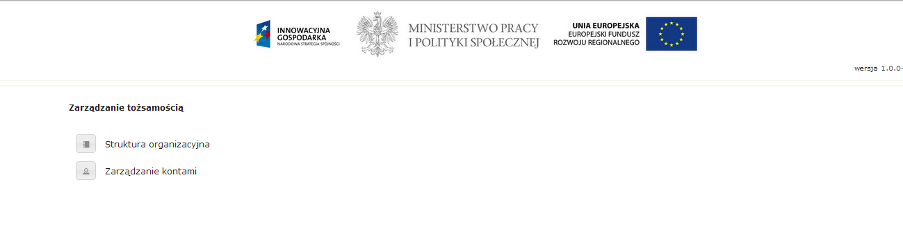
Rysunek 1 Moduł Zarządzania Tożsamością

Użytkownik może wybrać jedną z dostępnych funkcji :
- Struktura organizacyjna – uruchomienie linku powoduje przejście do obsługi struktury organizacyjnej;
- Zarządzanie kontami − uruchomienie linku powoduje przejście do obsługi kont użytkowników, systemów i terminali.

Zarządzanie jednostkami organizacyjnymi
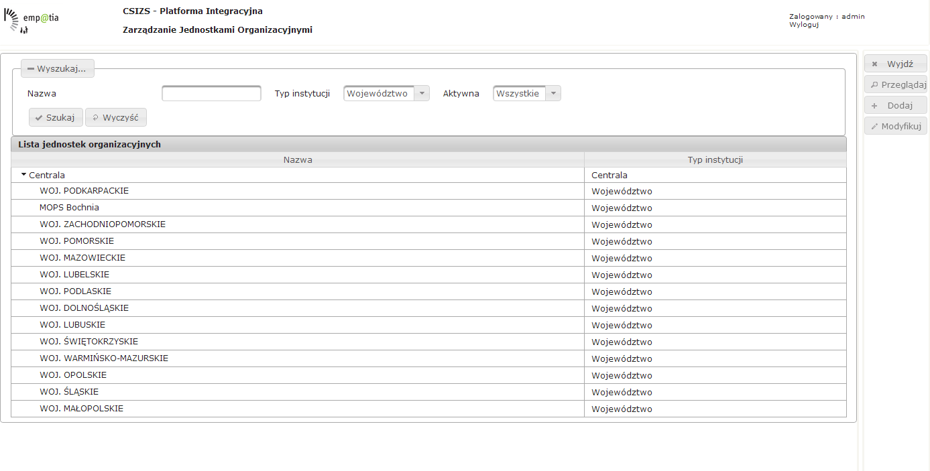
Rysunek 1 Zarządzanie jednostkami organizacyjnymi

Administratorowi JT prezentowana jest struktura jednostek organizacyjnych do poziomu jednostki, do której jest przypisany.
Zarządzanie jednostkami organizacyjnymi polega na przeglądaniu i dodawaniu oraz modyfikacji danych jednostek. System prezentuje ekran podzielony na obszar z kryteriami wyszukiwania i hierarchiczną listę jednostek organizacyjnych. Lista jednostek może być rozwijana do wybranego poziomu poprzez kliknięcie w znak strzałki znajdujący się po lewej stronie nazwy jednostki.
Możemy przeszukiwać listę korzystając również z funkcji wyszukiwania (akcja „Wyszukaj” w panelu nad listą jednostek). Po wyszukaniu jednostki na liście prezentowana jest wyszukana jednostka oraz wszystkie jednostki, które w hierarchii są nadrzędne w stosunku do wyszukanej jednostki organizacyjnej.
Jednostki można wyszukiwać podając nazwę lub fragment nazwy jednostki, typ instytucji oraz wybierając znacznik aktywności jednostki.
Po wyborze właściwej jednostki organizacyjnej z listy (kliknięcie lewym przyciskiem myszy na wybranej pozycji) użytkownik może przeglądać (akcja „Przeglądaj”), modyfikować (akcja „Modyfikuj”) dane jednostki lub dodać nową podrzędną w stosunku do zaznaczonej jednostkę (akcja „Dodaj”).

Wyszukiwanie jednostek organizacyjnych

Sekcja „Wyszukaj”
- Nazwa − kryterium wyszukiwania (zawężania listy prezentowanych jednostek) – nazwa jednostki. Tekst, maksymalnie 64 znaki. Wyszukiwane są jednostki, które w nazwie mają zawarty tekst podany w tym polu. Podczas wyszukiwania wielkość liter nie jest brana pod uwagę.
- Typ instytucji − lista wyboru – umożliwia zawężenie listy prezentowanych jednostek do jednostek określonego typu. Pozycje na liście są wybierane ze słownika typów instytucji.
- Aktywne − lista wyboru znacznika aktywności jednostki (Wszystkie, tak, nie); wybierane są wszystkie jednostki aktywne i nieaktywne lub wybierane są tylko jednostki aktywne lub tylko nieaktywne

Dostępne akcje:
- Szukaj –wybór tej akcji powoduje wyszukanie tylko tych jednostek, których nazwa, typ instytucji oraz znacznik aktywności jest zgodny z wartościami wprowadzonymi w sekcji „Wyszukaj” , po wyszukaniu prezentowana jest lista wyszukanych jednostek ;
- Wyczyść – czyści pola w sekcji „Wyszukaj” i prezentuje pełną listę pozycji na liście jednostek;

PrzeglądANIE jednostek organizacyjnych

Sekcja „Lista jednostek organizacyjnych”
Lista jest zorganizowana w postaci rozwijalnego drzewa prezentującego strukturę jednostek organizacyjnych. Po rozwinięciu prezentowane są jednostki bezpośrednio nadrzędne i podrzędne dla wybranej jednostki. Dla każdej z jednostek podane są następujące informacje:
- Nazwa – nazwa jednostki;
- Typ instytucji – określenie typu jednostki organizacyjnej

Dostępne akcje:
- Wyjdź – akcja umożliwia zamknięcie bieżącego okna i wyświetlenie ekranu poprzedniego;
- Przeglądaj − akcja umożliwia przeglądanie szczegółów pozycji, która została zaznaczona na liście lewym przyciskiem myszy, prezentowany jest ekran „Dane jednostki organizacyjnej” w trybie do odczytu;
- Dodaj − akcja umożliwia dodanie nowej jednostki organizacyjnej umiejscowionej w hierarchii podległości jako podrzędna w stosunku do zaznaczonej pozycji na liście jednostek. Uruchomienie akcji powoduje wyświetlenie okna „Dane jednostki organizacyjnej” w trybie dodawania jednostki;
- Modyfikuj − akcja dostępna po zaznaczeniu na liście pozycji, otwiera ekran „Dane jednostki organizacyjnej” z danymi wybranej jednostki w trybie edycji;

Dodanie jednostki organizacyjnej
Po wyborze akcji „Dodaj” prezentowany jest ekran „Dane Jednostki Organizacyjnej” .

Ekran jest otwierany w trybie przeglądania (wywołany przyciskiem „Przeglądaj”) lub trybie dodawania (wywołany przyciskiem „Dodaj”), lub trybie edycji (wywołany przyciskiem „Modyfikuj”).

W trybie dodawania i edycji możliwe jest wprowadzenie lub modyfikacja danych jednostki
Pola wymagane oznaczone są gwiazdką.

Dane jednostki organizacyjnej
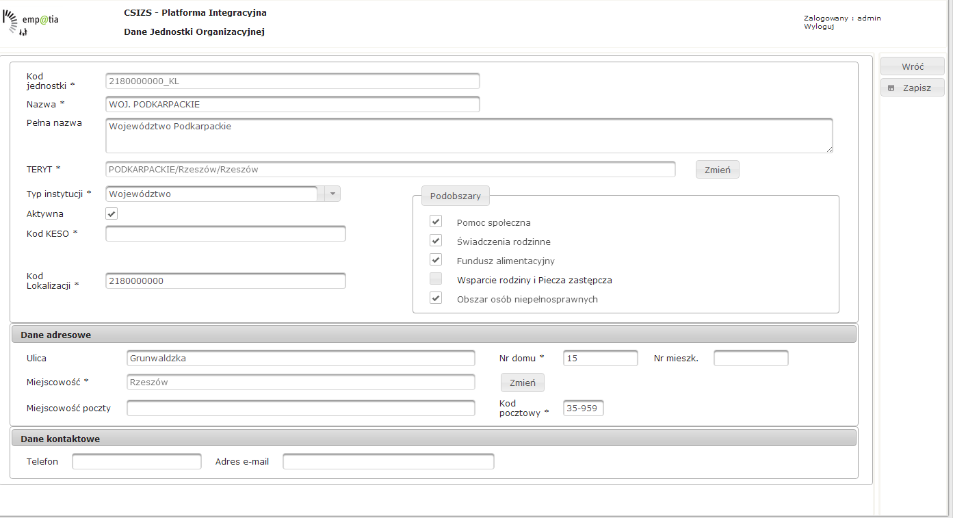
Rysunek 2 Dane jednostki organizacyjnej
Uwaga: pola wymagalne oznaczone są przez „*” („gwiazdkę”)

Opis pól
- Kod jednostki − unikalny kod jednostki składający się maksymalnie z 24 znaków (liter alfabetu łacińskiego i cyfr). Kod jednostki nie jest wprowadzany przez użytkownika, tylko automatycznie wyznaczany przez system na podstawie wprowadzonego przez użytkownika Kodu KESO lub Kodu Lokalizacji , pole jest nieedytowalne;
- Nazwa – krótka nazwa organizacyjnej np. akronim. Pole wymagane zawierające maksymalnie 64 dowolnych znaków;
- Pełna nazwa − pełna nazwa jednostki organizacyjnej. Pole zawierające maksymalnie 256 znaków;
- TERYT – nazwa jednostki terytorialnej kraju, do której przynależy rejestrowana/modyfikowana jednostka organizacyjna, dane TERYT wybierane są z za pomocą słownika GUS - TERYT uruchamianego przyciskiem „Zmień” znajdującym się po prawej stronie pola (patrz: Rysunek 3 Zmień TERYT) − pole wymagane; domyślnie w polu TERYT – prezentowane są dane jednostki tertorialnej dla jednostki nadrzędnej w stosunku do aktualizowanej jednostki
- Typ instytucji – określenie typu jednostki, wartości wybierane z listy pozycji słownika typów instytucji– pole wymagane do wprowadzenia;
- Aktywna − czy jednostka jest aktywna. Zaznaczenie pola oznacza, że jednostka jest aktywna;
- Kod KESO − Kod Elementu Struktury Organizacyjnej jednostki ze słownika KESO. Pole o rozmiarze 20 znaków – wymagane jest podanie Kodu KESO (dla jednostek obszaru PS) lub Kodu lokalizacji (dla pozostałych obszarów – należy wybrać jeden z identyfikatorów) ;
- Kod lokalizacji - kod lokalizacji jednostki. Pole o rozmiarze 20 znaków; wymagane jest podanie Kodu KESO lub Kodu lokalizacji.
- Podobszary – możliwość wielokrotnego wyboru obszaru działania jednostki:
      - Pomoc społeczna,
      - Świadczenia rodzinne,
      - Fundusz alimentacyjny,
      - Wspieranie rodziny i System pieczy zastępczej,
      - Obsługa niepełnosprawnych;
Sekcja „Dane adresowe”:
Wymagane jest podanie Miejscowości, numeru domu i kodu pocztowego
- Miejscowość – wybór pozycji ze słownika miejscowości GUS (patrz: Rysunek 4 Zmień Miejscowość) , domyślnie słownik miejscowości prezentowany jest od poziomu jednostki terytorialnej wybranej polu TERYT – pole wymagane,
- Ulica – ulica z adresu jednostki;
- Numer domu – nr domu z adresu jednostki – pole wymagane;
- Numer mieszk. – nr mieszkania z adresu jednostki;
- Miejscowość poczty – poczta z adresu jednostki;
- Kod pocztowy – kod pocztowy z adresu jednostki – pole wymagane;
Sekcja „Dane kontaktowe”:
- adres e-mail – adres e-mail jednostki (40 znaków);
- telefon – telefon jednostki (20 znaków)

Opis akcji
- Wróć – wybranie akcji powoduje zamknięcie okna bez zapisania danych i powrót do nadrzędnego okna z listą jednostek organizacyjnych;
- Zapisz − wybranie akcji powoduje, że system dokona weryfikacji poprawności wprowadzonych danych i w sytuacji gdy są poprawne, wyznaczy kod jednostki na podstawie wprowadzonego Kodu KESO lub Kodu lokalizacji (kod KESO + „_KS” lub Kod lokalizacji + „_KL”) zapisze dane jednostki organizacyjnej. Przy wykrytych błędach podczas weryfikacji system wyświetla komunikat z podaniem lokalizacji błędów:
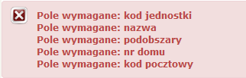
- Zmień – akcje umieszczone z prawej strony pól TERYT i Miejscowość, po uruchomieniu system wyświetla ekran odpowiednio „Zmień TERYT” lub „Zmień Miejscowość” – funkcjonalności opisane w rozdziale Wybór lokalizacji.

Wybór lokalizacji

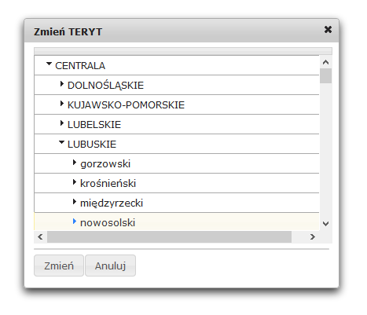  Rysunek 3 Zmień TERYT | 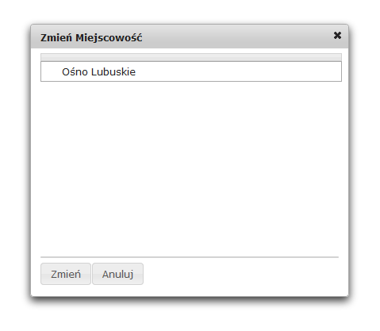  Rysunek 4 Zmień Miejscowość
Okno otwierane przyciskiem obok pola „TERYT” umożliwia wskazanie jednostki terytorialnej GUS dla jednostki organizacyjnej. Możliwe jest wybranie województwa, powiatu, gminy lub centrali.
Okno otwierane przyciskiem znajdującym się obok pola „Miejscowość” prezentuje listę miejscowości od poziomu jednostki terytorialnej wybranej polu „TERYT”. Użytkownik przegląda nazwy miejscowości i wybiera właściwą dla jednostki organizacyjnej, której dane uzupełnia.

Opis akcji
- Zmień − wybór lokalizacji i przekazanie jej do odpowiedniego pola w ekranie „Dane jednostki organizacyjnej”;
- Anuluj − powrót do ekranu „Dane jednostki organizacyjnej” bez przekazania danych ze słownika.

Zarządzanie użytkownikami, SYSTEMAMI, TERMINALAMI
Zarządzanie listami kont użytkowników, systemów i terminali wymaga wyboru konkretnej jednostki organizacyjnej.

W celu wybrania właściwej jednostki organizacyjnej użytkownik uruchamia przycisk „Zmień” w obszarze „Zarządzanie kontami w jednostce organizacyjnej”, system prezentuje ekran „Zmień Jednostkę” z możliwością wyszukania i wybrania właściwej jednostki organizacyjnej (patrz: Rysunek 6 Zmień jednostkę).

Po wskazaniu jednostki na ekranie prezentowana jest lista kont użytkowników przypisanych do danej jednostki organizacyjnej.
Po wyborze przycisku „Lista systemów” lub „Lista terminali” dostępne są odpowiednio konta systemów dziedzinowych lub terminali mobilnych przypisane do wybranej jednostki organizacyjnej.

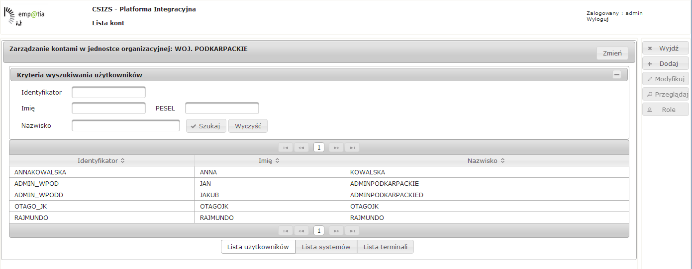
Rysunek 5 Lista kont

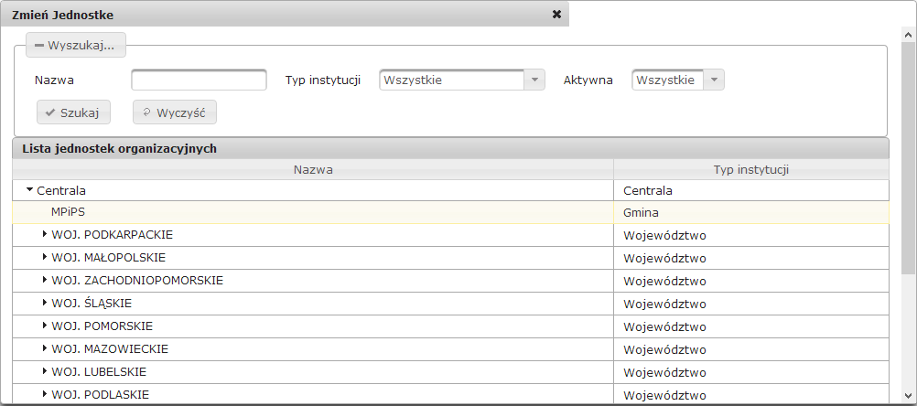
Rysunek 6 Zmień jednostkę

W sekcji „Wyszukaj” użytkownik wprowadza kryteria wyszukiwania: Nazwa (jednostki organizacyjnej), Typ instytucji (lista wyboru) i Aktywna (lista wyboru: wszystkie, tak, nie).
Uruchomienie przycisku „Szukaj” zawęzi listę jednostek organizacyjnych do tych, które spełniają podane warunki wyszukiwania . Kliknięcie lewym przyciskiem myszy na wybranej jednostce i użycie przycisku „Zmień” spowoduje zmianę nazwy jednostki organizacyjnej prezentowaną w panelu Zarządzanie kontami w jednostce organizacyjnej” i aktualizację prezentowanych list kont użytkowników (w tym systemów i terminali) – tylko użytkownicy przypisani do nowo wybranej jednostki.

Ekran „Lista kont” podzielony jest na sekcję „Kryteria wyszukiwania użytkowników” i listę kont użytkowników, systemów lub terminali.
Poniżej listy znajdują się przyciski umożliwiające przełączanie się pomiędzy rodzajami list:
- Lista użytkowników – zarządzanie kontami użytkowników w wybranej jednostce organizacyjnej;
- Lista systemów – zarządzanie systemami dziedzinowymi w wybranej jednostce;
- Lista terminali – zarządzanie terminalami w wybranej organizacyjnej;
Okno domyślnie otwiera się z listą kont użytkowników. Przycisk aktywnej listy jest wyróżniony jaśniejszym tłem.

Opis akcji
- Wyjdź – akcja umożliwia zamknięcie bieżącego okna i wyświetlenie ekranu poprzedniego;
- Dodaj – akcja umożliwia dodanie w wybranej jednostce organizacyjnej nowego konta: użytkownika, systemu, terminala − w zależności od rodzaju listy, która aktualnie jest prezentowana, przycisk zawsze aktywny. Uruchamia jedną z funkcjonalności „Dane użytkownika”, „Dane systemu”, „Dane terminala” w trybie dodawania;
- Modyfikuj – akcja umożliwia dokonanie zmian w pozycji, która została zaznaczona na liście lewym przyciskiem myszy. Uruchamia jedną z funkcjonalności „Dane użytkownika”, „Dane systemu”, „Dane terminala” w trybie edycji;
- Przeglądaj – akcja umożliwia przeglądanie pozycji, która została zaznaczona na liście lewym przyciskiem myszy. Uruchamia jedną z funkcjonalności „Dane użytkownika”, „Dane systemu”, „Dane terminala” w trybie przeglądania;
- Role – akcja umożliwia przegląd ról przypisanych do wybranego konta użytkownika. Uruchomienie akcji powoduje wyświetlenie ekranu Opis pól w trybie przeglądu.

Dodanie konta użytkownika
Funkcjonalność służy do założenia konta użytkownika, aktywację konta oraz wygenerowanie inicjalnego tymczasowego hasła, które zostanie przekazane użytkownikowi.

Po wyborze przycisku „Dodaj” lub „Modyfikuj” na ekranie „Lista kont” – „Zarządzanie kontaami w jednostce organizacyjnej” prezentowany jest ekran „Dane użytkownika”

Dane użytkownika
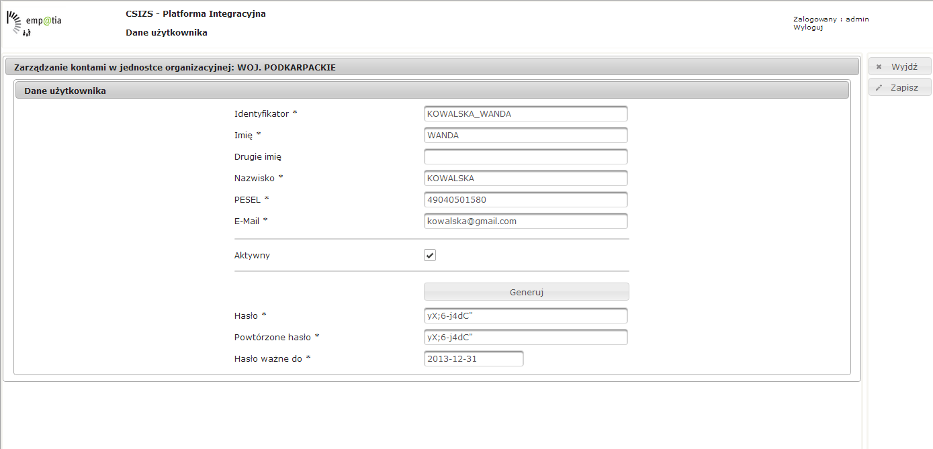
Rysunek 7 Dane użytkownika

Możliwe jest założenie konta i ustawienie statusu konta, jako nieaktywne. Aktywacja konta może być zrealizowana w późniejszym terminie poprzez modyfikację danych konta.
W zakres funkcjonalności wchodzą następujące usługi:
• Zakładanie konta użytkownika – na liście kont użytkownik wykonuje akcję „Dodaj”;
• Modyfikacja konta użytkownika – na liście kont zostało wybrane do modyfikacji odpowiednie konto i wybrano akcję „Modyfikuj”;
• Przeniesienie do innej jednostki terenowej − przeniesienie użytkownika do innej jednostki organizacyjnej polega na zablokowaniu konta użytkownika w jednostce, z której jest przenoszony oraz utworzenie nowego konta w jednostce, do której jest przenoszony. Użytkownik może być aktywny tylko w jednej jednostce organizacyjnej; Login użytkownika wprowadzany przez Administratora podczas tworzenia konta musi być unikalny w systemie.
• Blokowanie konta użytkownika – realizowane jest poprzez odznaczenie pola „Aktywny” w oknie „Dane użytkownika” podczas modyfikacji danych konta użytkownika oraz zapis wprowadzonych zmian, 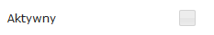 ;
• Odblokowanie konta użytkownika − realizowane jest poprzez zaznaczenie pola „Aktywny” w oknie „Dane użytkownika” podczas modyfikacji danych konta użytkownika oraz zapis wprowadzonych zmian,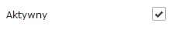;
• Przywrócenie hasła konta użytkownika − realizowane jest poprzez aktualizację daty ważności hasła – pole „Ważne do” w oknie „Dane użytkownika” podczas modyfikacji danych konta użytkownika oraz zapis wprowadzonych zmian.

Opis pól edycyjnych
Przy próbie zapisania wprowadzonych danych, system sprawdza poprawność i kompletność danych. Wymagane pola, które nie zostały uzupełnione oznaczane są zmianą koloru etykiety i obramowania na czerwono. Dodatkowo system prezentuje komunikat informujący użytkownika, jakiego rodzaju błędy popełnił przy wprowadzaniu danych.
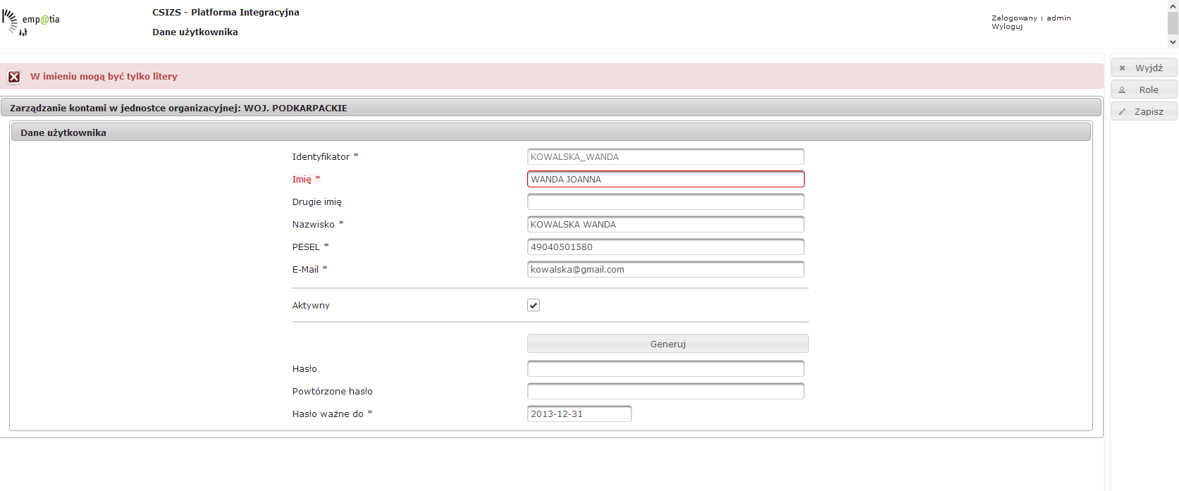
Rysunek 8 Dane użytkownika – komunikaty o błędach

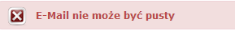
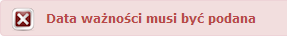
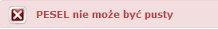
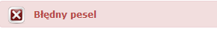
- Identyfikator – unikalny identyfikator użytkownika (login, nazwa użytkownika) o długości 4÷32 znaków (może składać się tylko z liter oraz znaku podkreślenia), pole obowiązkowe, po zapisie danych konta login nie podlega zmianie , podczas zapisu danych system weryfikuje, czy nie istnieje konto aktywne lub nieaktywne z takim samym identyfikatorze
- Imię – Imię użytkownika, pole obowiązkowe (tylko litery);
- Drugie imię – drugie imię użytkownika, pole nieobowiązkowe (tylko litery);
- Nazwisko – nazwisko użytkownika, obowiązkowe (tylko litery oraz znak spacji i znak myślnika);
- PESEL – numer pesel, pole obowiązkowe, system sprawdza poprawność numeru PESEL;
- E-Mail – adres email użytkownika, pole wymagane;
- Aktywny – określenie stanu aktywności konta użytkownika. Ustawienie wartości na „Nie” powoduje zablokowanie konta;
- Hasło:
  - Podaj – pole do wprowadzenia hasła. System weryfikuje poprawność hasła zgodnie z polityką bezpieczeństwa;
  - Powtórz – powtórnie wprowadzone hasło – konieczna jest zgodność z polem „Podaj”
Hasło powinno zawierać minimum 8 znaków w tym przynajmniej jedną cyfrę, jeden znak specjalny, jedną dużą i jedną małą literę. Próba zapisania hasła niezgodnego z polityką bezpieczeństwa spowoduje pojawienie się komunikatu:
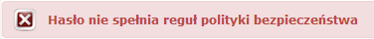;
- Ważne do – termin ważności konta. Po upływie daty wprowadzonej do pola konto zostanie zablokowane. Podczas próby logowania użytkownika, w przypadku, gdy konto straciło ważność prezentowany jest komunikat: „Błędny login lub hasło”.

Opis akcji
- Generuj – generator bezpiecznych haseł, wykorzystanie akcji powoduje wygenerowanie, zgodne z regułami polityki bezpieczeństwa i wpisanie wygenerowanego hasła do pól „Podaj” i „Powtórz”;
- Zapisz – wybranie akcji powoduje zapisanie nowego konta użytkownika lub zmian do istniejącego konta;
- Wyjdź – wybranie akcji spowoduje zamknięcie okna bez dokonania zmian i powrót do poprzedniego ekranu.

Role konta
Przypisanie ról do konta użytkownika jest możliwe po utworzeniu konta użytkownika i wyborze akcji „Modyfikuj”.
Prezentowany jest ekran „Dane użytkownika” w trybie edycji.
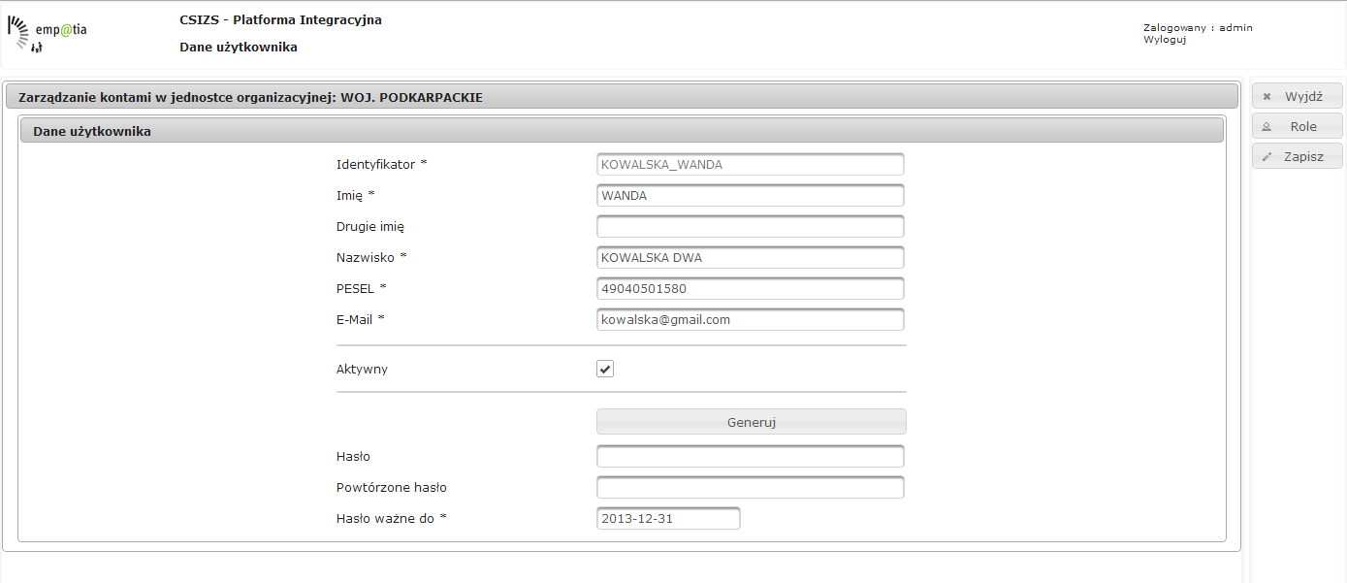
Rysunek 9 Dane użytkownika – modyfikacja danych

Po wyborze akcji „Role” prezentowany jest ekran do przypisania lub modyfikacji ról przypisanych użytkownikowi.

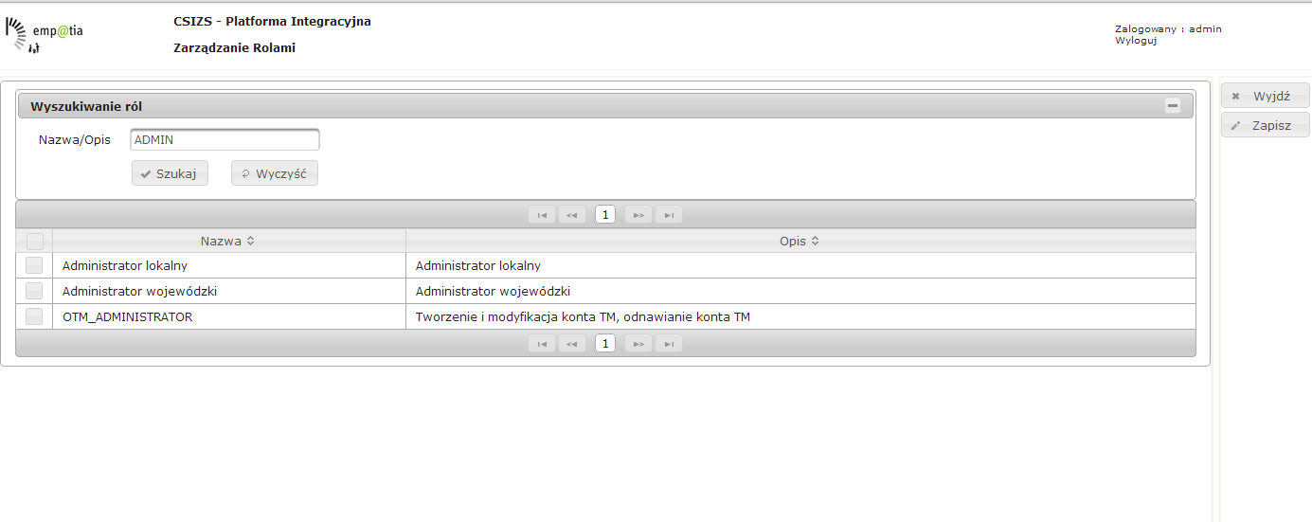
Rysunek 10 Role konta
W celu wyszukania roli użytkownik może wykorzystać mechanizm wyszukiwania wpisując fragment tekstu w pole „Nazwa/Opis” w sekcji „Wyszukiwanie ról” i uruchomić akcję „Szukaj” lub przeglądać listę (patrz: Opis listy).
Przypisanie ról użytkownikowi odbywa się przez zaznaczenie pola wyboru przy wybranych rolach i uruchomienie akcji „Zapisz”.
Administrator lokalny przypisywał będzie następujące role pracownikom JT (odpowiednio do zadań, jakie dany pracownik będzie realizował):
- Administrator lokalny – rola urzędnika, który posiada uprawnienia do: zarządzania strukturą organizacyjną, zarządzania użytkownikami, modyfikacji danych SD, modyfikacji danych TM na poziomie powiatu/gminy oraz jednostek podległych
- Użytkownik OTM – rola urzędnika, który posiada uprawnienia do rejestracji, modyfikacji wywiadów rodzinnych,
- Administrator OTM – rola urzędnika, który posiada uprawnienia do tworzenia i modyfikacji konta TM oraz odnawiania konta TM
- Czytelnik PIU – obszar pomocy społecznej – rola urzędnika, który posiada dostęp do treści strefy wewnętrznej w zakresie obszaru pomocy społecznej
- Czytelnik PIU – obszar świadczeń rodzinnych - rola urzędnika, który posiada dostęp do treści strefy wewnętrznej w zakresie obszaru świadczeń rodzinnych
- Czytelnik PIU – obszar funduszu alimentacyjnego – rola urzędnika, który posiada dostęp do treści strefy wewnętrznej w zakresie obszaru funduszu alimentacyjnego
- Czytelnik PIU – obszar wsparcia rodziny i pieczy zastępczej – rola urzędnika, który posiada dostęp do treści strefy wewnętrznej w zakresie obszaru wsparcia rodziny i pieczy zastępczej
- Czytelnik PIU - obszar opieki nad dzieckiem do trzeciego roku życia – rola urzędnika, który posiada dostęp do treści strefy wewnętrznej w zakresie obszaru opieki nad dzieckiem w wieku do lat 3
- Czytelnik PIU - obszar turnusów rehabilitacyjnych – rola urzędnika, który posiada dostęp do treści strefy wewnętrznej w zakresie obszaru turnusy rehabilitacyjne
- Czytelnik PIU - obszar orzekania o niepełnosprawności – rola urzędnika, który posiada dostęp do treści strefy wewnętrznej w zakresie obszaru orzekania o niepełnosprawności
- Czytelnik PIU - obszar świadczeń UE – rola urzędnika, który posiada dostęp do treści strefy wewnętrznej w zakresie obszaru świadczeń UE

Lista kont − Lista systemów
Przegląd listy systemów dziedzinowych zarejestrowanych w wybranej jednostce organizacyjnej dostępny jest po wyborze ekranu „Zarządzanie kontami w jednostce organizacyjnej”, a następnie wskazaniu jednostki organizacyjnej (przycisk „Zmień” w panelu „Zarządzanie kontami w jednostce organizacyjnej”, po uruchomieniu przycisku system prezentuje ekran „Zmień Jednostkę” z możliwością wyszukania i wybrania właściwej jednostki organizacyjnej (patrz: Rysunek 6 Zmień jednostkę)).
Po wskazaniu jednostki na ekranie prezentującym listę kont utworzonych w wybranej jednostce organizacyjnej domyślnie zaprezentowana zostanie lista kont użytkowników, ale po uruchomieniu przycisku „Lista systemów”na ekranie prezentowana jest lista zarejestrowanych w JT systemów dziedzinowych.
Administrator JT ma możliwość przeglądania szczegółów oraz modyfikacji danych kont systemów dziedzinowych.

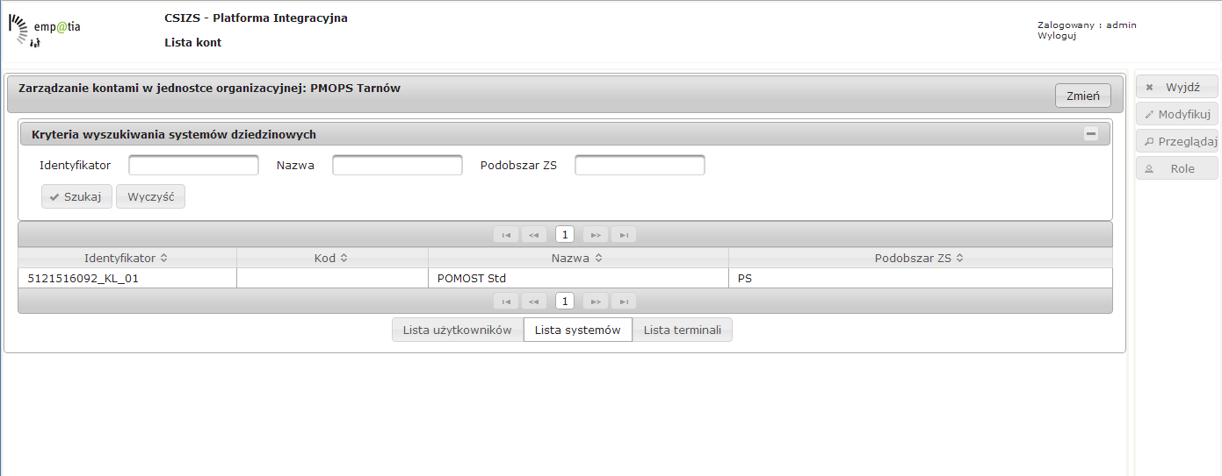
Rysunek 11 Lista systemów

Opis pól

Sekcja „Kryteria wyszukiwania systemów dziedzinowych”
- Identyfikator− możliwość wprowadzenia unikalnego identyfikatora w celu wyszukania konkretnego systemu,
- Nazwa – kryterium wyszukiwania systemu na podstawie nazwy systemu dziedzinoweg;
- Podobszar ZS – określenie podobszaru Zabezpieczenia Społecznego; który dany system obsługuje

Lista systemów
- Identyfikator − unikalny identyfikator systemu dziedzinowego; identyfikator systemu dziedzinowego nadawany jest automatycznie przez system podczas tworzenia konta, jest to unikalny identyfikator tworzony na podstawie kodu jednostki terenowej z dodanym numerem, który jest kolejno przydzielanym numerem dla systemu dziedzinowego rejestrowanego w tej samej jednostce
- Kod – kod pozycji;
- Nazwa − nazwa systemu dziedzinowego;
- Podobszar ZS − określenie podobszaru Zabezpieczenia Społecznego, który dany system obsługuje:
      - Pomoc społeczna,
      - Świadczenia rodzinne,
      - Fundusz alimentacyjny,
      - Piecza rodzinna,
      - Obsługa niepełnosprawnych;

Opis akcji

Sekcja „Kryteria wyszukiwania systemów dziedzinowych”
- Szukaj – Zawęża listę prezentowanych systemów do tych, dla których odpowiednie dane są zgodne z wprowadzonymi kryteriami w sekcji „Kryteria wyszukiwania systemów dziedzinowych”;
- Wyczyść – Czyści pole w sekcji „Kryteria wyszukiwania systemów dziedzinowych” i prezentuje pełną listę pozycji na liście systemów;

Lista systemów
- Wyjdź – akcja umożliwia zamknięcie bieżącego okna i wyświetlenie ekranu poprzedniego;
- Modyfikuj – akcja dostępna po zaznaczeniu na liście pozycji, otwiera ekran „Dane Systemu Dziedzinowego” z danymi wybranego systemu w trybie edycji;
- Przeglądaj − akcja umożliwia przeglądanie pozycji, która została zaznaczona na liście lewym przyciskiem myszy. Uruchamia funkcjonalność „Dane systemu” w trybie przeglądania;
- Role – akcja umożliwia przegląd ról przypisanych do wybranego konta użytkownika.

Lista kont – Lista terminali
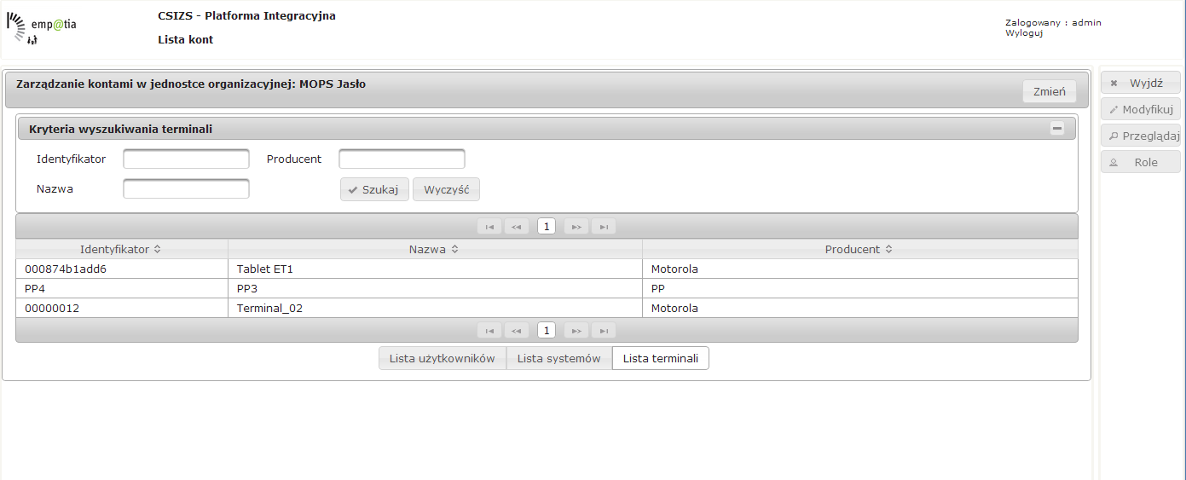
Rysunek 12 Lista terminali
Przegląd listy terminali zarejestrowanych w wybranej jednostce organizacyjnej dostępny jest po wyborze ekranu „Zarządzanie kontami”, a następnie wskazaniu jednostki organizacyjnej (przycisk „Zmień” w panelu „Zarządzanie kontami w jednostce organizacyjnej”, po uruchomieniu przycisku system prezentuje ekran „Zmień Jednostkę” z możliwością wyszukania i wybrania właściwej jednostki organizacyjnej (patrz: Rysunek 6 Zmień jednostkę)).
Po wskazaniu jednostki na ekranie prezentującym listę kont utworzonych w wybranej jednostce organizacyjnej domyślnie zaprezentowana zostanie lista kont użytkowników, ale po uruchomieniu przycisku „Lista terminali” na ekranie prezentowana jest lista zarejestrowanych w JT terminali mobilnych.
Z tego poziomu system umożliwia przeglądanie i modyfikację kont terminali mobilnych. W tym celu użytkownik wyszukuje interesującą go pozycję na liście za pomocą formularza „Kryteria wyszukiwania terminali” lub korzystając z funkcjonalności listy (patrz: Opis listy ).
Użytkownik zaznacza pozycję na liście terminali i uruchamia jeden z przycisków „Przeglądaj” lub „Modyfikuj”. System uruchamia funkcjonalność Dane terminala.

Opis pól

Sekcja „Kryteria wyszukiwania terminali”
- Identyfikator− możliwość wprowadzenia identyfikatora w celu wyszukania konkretnego terminala;
- Nazwa – kryterium wyszukiwania w polu Nazwa terminala;
- Producent – nazwa producenta terminala;

Lista terminali
- Identyfikator − Unikalny identyfikator terminala - MACadres terminala;
- Nazwa − nazwa terminala;
- Producent − nazwa producenta terminala.

Opis akcji

Sekcja „Kryteria wyszukiwania terminali”
- Szukaj – Zawęża listę prezentowanych terminali do tych, dla których odpowiednie dane są zgodne z wprowadzonymi kryteriami w sekcji „Kryteria wyszukiwania terminali”;
- Wyczyść – Czyści pole w sekcji „Kryteria wyszukiwania terminali” i prezentuje pełną listę pozycji na liście terminali;

Lista terminali
- Wyjdź – akcja umożliwia zamknięcie bieżącego okna i wyświetlenie ekranu poprzedniego;
- Modyfikuj – akcja dostępna po zaznaczeniu na liście pozycji, otwiera ekran „Dane terminala” z danymi wybranego terminala w trybie edycji;
- Przeglądaj − akcja umożliwia przeglądanie pozycji, która została zaznaczona na liście lewym przyciskiem myszy. Uruchamia funkcjonalność „Dane terminala” w trybie przeglądania;
- Role – akcja umożliwia przegląd ról przypisanych do wybranego konta użytkownika.

Opis pól

Sekcja „Kryteria wyszukiwania RÓL”
- Nazwa/Opis− możliwość wprowadzenia nazwy lub opisu w celu wyszukania konkretnej roli

Lista ról

- Nazwa – nazwa roli;
- Opis roli – opis roli.

Opis akcji

Sekcja „Wyszukiwanie ról”
Szukaj – zawęża listę prezentowanych ról do tych, dla których nazwa lub opis są zgodne z wprowadzonym kryterium w sekcji „Wyszukiwanie ról”;
Wyczyść – czyści pole w sekcji „Wyszukiwanie ról” i prezentuje pełną listę pozycji na liście ról;

Lista ról
Wyjdź − zamknięcie bieżącego okna i wyświetlenie ekranu poprzedniego.

Dane systemu
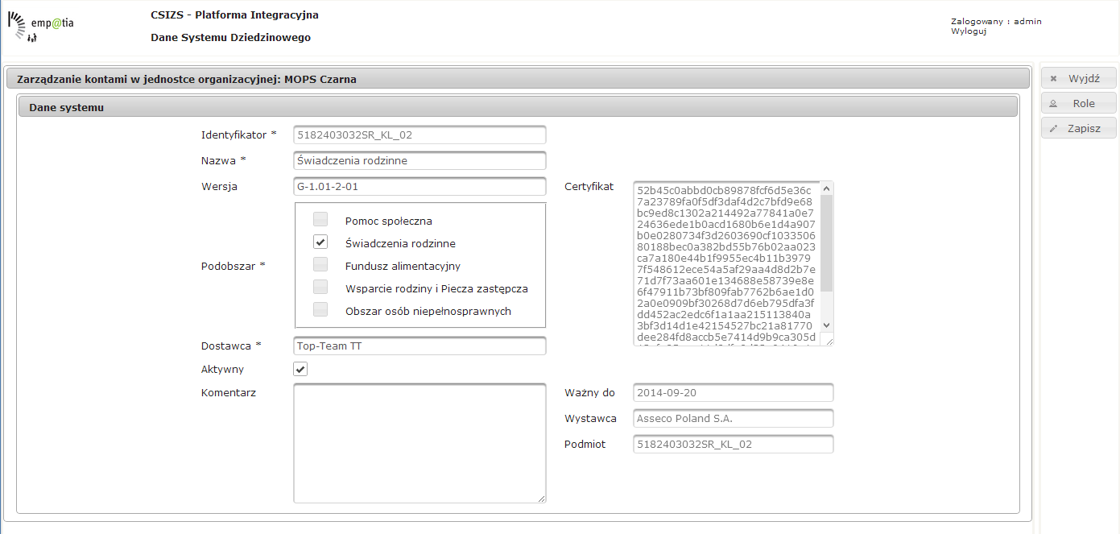
Rysunek 13 Dane Systemu Dziedzinowego

Funkcjonalność dostępna z okna „Lista kont -> Lista systemów” poprzez uruchomienie dla zaznaczonego na liście systemów akcji „Przeglądaj” lub „Modyfikuj”.

System prezentuje formularz umożliwiający zmodyfikowanie konta systemu dziedzinowego.

Formularz otwiera się z danymi wybranego systemu w trybie tylko do czytania wywołany akcją „Przeglądaj” lub w trybie edycji danych wywołany akcją „Modyfikuj”.
Modyfikacja danych systemu dziedzinowego obejmuje pola:
- Nazwa,
- Wersja,
- Podobszar − podobszary zabezpieczenia społecznego ,
- Dostawca,
- Komentarz,
- Aktywny − status aktywności konta
Pozostałe pola nie są edytowalne. Pola wymagane zostały wyróżnione symbolem * z prawej strony etykiety.
Z daną jednostką organizacyjną może być powiązane tylko jedno aktywne konto systemu dziedzinowego obsługującego dany podobszar zabezpieczenia społecznego. System weryfikuje czy podczas modyfikacji danych systemu dziedzinowego nie nastąpiło naruszenie tego warunku i uniemożliwia zapis takiej modyfikacji.

Opis pól edycyjnych
- Identyfikator− Unikalny identyfikator systemu dziedzinowego (tekst od 4 do 40 znaków) – nadawane automatycznie przez system podczas tworzenia konta systemu dziedzinowego, nie podlega modyfikacji;
- Nazwa − Nazwa systemu dziedzinowego (tekst od 2 do 100 znaków) – pole wymagane;
- Wersja − Wersja systemu dziedzinowego (tekst od 1 do 30 znaków);
- Podobszar − Pomoc społeczna, Świadczenia rodzinne, Fundusz alimentacyjny, Wspieranie rodziny i System pieczy zastępczej, Obsługa niepełnosprawnych – pole wymagane;
- Dostawca − Dostawca systemu dziedzinowego (tekst od 2 do 100 znaków) – pole wymagane;
- Aktywny − Czy konto systemu dziedzinowego jest aktywne;
- Komentarz − Dowolny tekst komentarza (do 256 znaków);
- Certyfikat − Zawartość certyfikatu – pole niepodlegające modyfikacji;
- Ważny do – Data ważności certyfikatu, w formacie rok-miesiąc-dzień (RRRR-MM-DD) − pole niepodlegające modyfikacji;
- Wystawca – Nazwa wystawcy certyfikatu − pole niepodlegające modyfikacji;
- Podmiot – Nazwa podmiotu, dla którego wystawiono certyfikat − pole niepodlegające modyfikacji.

Opis akcji
- Wyjdź – następuje zamknięcie bieżącego okna i wyświetlenie ekranu poprzedniego;
- Role – akcja umożliwia przegląd ról przypisanych do wybranego konta użytkownika;
- Zapisz –system weryfikuje, czy w danej jednostce został zarejestrowany system dziedzinowy, który ma przypisany obszar zabezpieczenia społecznego taki, jak został wybrany, – jeżeli tak, to system wyświetla komunikat z informacją „ W jednej jednostce organizacyjnej nie można założyć więcej niż jednego konta systemu dziedzinowego z danego obszaru”. Przy poprawnym przejściu walidacji system zapisuje nową lub zmiany w istniejącej pozycji, następuje zamknięcie okna i wyświetlenie ekranu nadrzędnego;

Dane terminala mobilnego
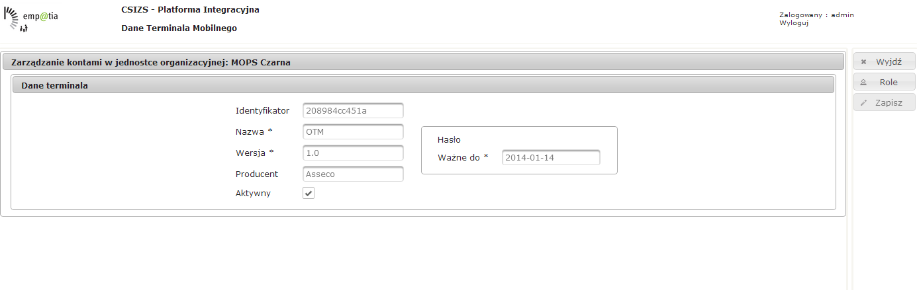
Rysunek 14 Dane terminala
Funkcjonalność dostępna z okna „Lista kont -> Lista terminali” poprzez uruchomienie dla zaznaczonego na liście systemów akcji „Przeglądaj” lub „Modyfikuj”.

Ekran „Dane Terminala Mobilnego” pozwala na przeglądanie i zmodyfikowanie konta terminala mobilnego.
Pola wymagane zostały wyróżnione symbolem * z prawej strony etykiety.

Opis pól
- Identyfikator − Unikalny identyfikator terminala – pole nieedytowalne;
- Nazwa − Nazwa terminala;
- Wersja − Wersja terminala;
- Producent − Nazwa producenta terminala;
- Aktywny − Czy konto terminala jest aktywne;
- Komentarz - Dowolny tekst komentarza;
- Ważne do – Data ważności hasła – pole nieedytowalne.

Opis akcji
- Wyjdź – następuje zamknięcie bieżącego okna bez zapisu zmian i wyświetlenie ekranu poprzedniego;
- Role – przegląd ról przypisanych do wybranego konta użytkownika;
- Zapisz − Zapisanie wprowadzonych zmian w istniejącej pozycji, zamknięcie okna i wyświetlenie ekranu nadrzędnego.

Opis listy
W zależności od zadania użytkownik może wywołać akcję, której wynikiem jest wyświetlenie grupy obiektów zaprezentowanej w postaci listy. Lista ma dostępne pewne funkcjonalności wspólne dla wszystkich modułów.
Poniżej przedstawiono opis ikon do zarządzania listą:
Lista jest wyposażona w mechanizmy stronicowania wyświetlane na górnej i dolnej belce listy. Każda ze stron listy zawiera maksymalnie 10 wierszy (pozycji) i nie ma możliwości zmiany tej liczby.
Rysunek 15 Stronicowanie listy
ikony stronicowania listy:
Pierwsza – kliknięcie lewym przyciskiem myszy to wyświetlenie pierwszej strony na liście;
Poprzednia - kliknięcie lewym przyciskiem myszy to wyświetlenie poprzedniej strony (nieaktywna, gdy jest to pierwsza strona);
Ostatnia - kliknięcie lewym przyciskiem myszy to wyświetlenie ostatniej strony na liście;
Następna - kliknięcie lewym przyciskiem myszy to wyświetlenie następnej strony (nieaktywna, gdy jest to ostatnia strona);
− kliknięcie lewym przyciskiem myszy na numer to wyświetlenie strony o wybranym numerze. Aktualnie wyświetlana strona jest wyróżniona ciemniejszym kolorem numeru i obramowania na jaśniejszym tle;
Lista może mieć możliwość sortowania względem kolumny (jednej lub kilku), mechanizmy sortowania oznaczone są poniższymi ikonami:
− ikona do sortowania. Jeśli znajduje się po prawej stronie nazwy kolumny oznacza to, że listę można sortować alfabetycznie według tej kolumny. Kliknięcie lewym przyciskiem myszy w polu z nazwą kolumny spowoduje posortowanie rosnąco alfabetycznie według tej kolumny;
− ikona sortowania. Jeśli znajduje się po prawej stronie nazwy kolumny oznacza to, że lista została posortowana rosnąco alfabetycznie według tej kolumny. Kliknięcie lewym przyciskiem myszy w polu z nazwą kolumny spowoduje posortowanie alfabetycznie malejąco według tej kolumny;
- − ikona sortowania. Jeśli znajduje się po prawej stronie nazwy kolumny oznacza to, że listę została posortowana malejąco alfabetycznie według tej kolumny. Kliknięcie lewym przyciskiem myszy w polu z nazwą kolumny spowoduje posortowanie alfabetycznie rosnąco według tej kolumny.

ZARZĄDZANIE KONTAMI PLATFORMY eLEARNING OTM
Poniżej przedstawiono sposób zakładania kont na platformie e-learningowej dostępnej pod adresem https://elearning.mpips.gov.pl. Platforma udostępnia materiały szkoleniowe umożliwiające pracownikom zapoznanie się z pracy z rozwiązaniem OTM.

Grupy kont – role
Na platformie zdefiniowane są następujące role:
- Administrator – użytkownik, który może konfigurować platformę e-learningową w pełnym jej zakresie. Konto tego typu posiada wykonawca dla celów serwisowych.
- Administrator Wojewódzki – konto umożliwiające zakładanie kont użytkownikom i przypisywanie im roli Administrator JOPS lub Student. Adresatem roli są osoby wyznaczone na poziomie wojewódzkim do zakładania kont administratorom w JOPS i kont użytkowników w repozytorium tożsamości CSIZS.
- Administrator JOPS – konto umożliwiające zakładanie kont użytkownikom i przypisywaniem im roli Student. Adresatem roli jest osoba odpowiedzialna w MOPS za definiowanie uprawnień użytkowników jednostki.
- Student – rola pozwalająca na korzystanie z kursów poprzez zapisywanie się na nie. Ta rola przeznaczona jest dla osoby korzystającej ze szkoleń dotyczących OTM zamieszczonych na platformie e-learningowej.
- Gość – rola umożliwiająca anonimowe logowanie celem skorzystania z kursu informującego o zasadach logowania do platformy e-learningowej (jedyny kurs udostępniony dla gości).
UWAGA: Kasowanie/blokowanie kont jest możliwe tylko po zalogowaniu jako Administrator. Dlatego konieczność wykonania wszelkiego tego typu czynności będzie wymagała zgłoszenia pisemnego do Wykonawcy projektu CSIZS (Centralny System Informatyczny Zabezpieczenia Społecznego)

UPRAWNIENIA DO ZARZĄDZANIA KONTAMI
Usługa platformy e-learningowej dzięki zdefiniowanym rolom pozwala na następujący proces definiowania dostępów do zasobów szkoleniowych:
- Administrator wojewódzki tworzy konta na platformie e-learningowej dla Administratorów Lokalnych (wraz z nadaniem mu uprawnienia „Administrator JOPS”).
- Administrator Lokalny w obrębie własnej jednostki zakłada na platformie e-learningowej konta dla pracowników danej jednostki.

Więcej informacji
Informacje o sposobie korzystania z platformy e-learningowej zawarte są na niej w postaci lekcji w kursie „Obsługa platformy e-learningowej”

